**Санкт-Петербургский политехнический университет Петра Великого**

Институт прикладной математики и механики

Кафедра «Прикладная математика»

# 

# 

**Отчет по дисциплине «Вычислительные комплексы» по лабораторной работе №3  
«Эмиссионная томография плазмы. Построение и исследование СЛАУ»**

##### 

##### 

##### 

##### 

##### 

##### 

##### 

##### 

##### 

##### Выполнил студент группы 3630102/60201 Чепулис М.А.

Преподаватель: Баженов А.Н.

Санкт-Петербург

2019

Оглавление

Постановка задачи 3

Теория 3

Построение разбиения сетки 3

Информация о детекторе 3

Нахождение сечения плазмы плоскостью x = H 5

Реализация 5

Результаты 5

Обсуждение 17

Литература 18

Приложение 18

Код программы на Matlab 18

## Постановка задачи

Считать данные из g-файла

Построить разбиение («паутинку») расчётной области плазмы (сепаратрисы)

Построить геометрическую матрицу хорд

Поставить задачу о нахождении различных областей (переопределённая СЛАУ)

Более подробная постановка задачи изложена в [3]

## Теория

Сепаратрисы - граница плазмы, последняя замкнутая поверхность магнитного потока

Магнитная ось – экстремум магнитного потока

### Построение разбиения сетки

Алгоритм построения взять из [3]

* Делим область на 2 сектора (по экватору)
* В каждом секторе находим точку с максимальным радиусом кривизны
* Найдены 4 особые точки (2 на экваторе, 2 в точках с максимальным радиусом кривизны)
* Внутри каждого сектора проводим ещё N дополнительных отрезков. Итого получено 4N отрезка
* Находим у каждого из отрезков середину и соединяем их между собой
* В итоге получили разбиение пространства (сетку)

### Информация о детекторе

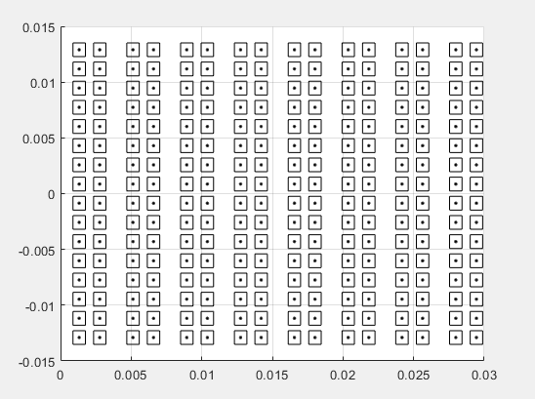

Рисунок график плоскости детектора

Информация о детекторе получена из [4] и [5]

Угол между направлением камеры-обскуры и направлением на центр (между 8 и 9 лучами):

*Положение края детектора (1-го столбца) (в координатах XY):*

*Положение 16-го столбца (в координатах XY):*

*Вектор направления камеры-обскуры в экваториальной плоскости (в координатах XY)*

*Шаг между столбцами в плоскости детектора, 2 числа («малый» и «большой» шаги)*

*Центр детектора (в координатах XY)*

*Отступ Апертуры от центра детектора:*

*Координата апертуры (в плоскости XY)*

*spd xz – устройство детектора в меридиональной плоскости*

### Нахождение сечения плазмы плоскостью x = H

Плазма представляется как фигура вращения

Роль образующей выполняет сетка разбиения сепаратрисы

Для каждого вертикального ряда пикселей детектора вычисляется прямая, проходящая через этот пиксель и апертуру детектора. После чего вычисляет H - расстояние от центра токамака до прямой

Сечение плазмы плоскость x = H

Далее каждый элемента сетки представляется как фигура вращения, ось вращения совпадает с осью токамака, образующая – текущий элемент сетки. Для этой фигуры рассчитывается сечение плоскость x=H.

В этом сечении для каждого пикселя в вертикальном ряду вычисляется прямая, проходящая через центр пикселя и апертуру детектора.

Далее для ищутся пересечения прямой и элементов сетки, и по точкам пересечений вычисляются длины хорд.

## Реализация

Все задания были выполнены на языке программирования Matlab в среде разработки MATLAB R2017b [1]

Данные из фала считаны функцией «gfile_extractor_1t» [2]

Радиус кривизны вычислялся по 3 точкам (как радиус окружности, описанной вокруг треугольника)

R(i) вычисляется по трём точкам: A = p(i-1), B = p(i), C = p(i+1) , где p – точки сепаратрисы

Для крайних точек сепаратрисы учитывается её замкнутость

Данные о расположении и параметрах детектора взяты пособия к лабораторной работе [4]

## Результаты

Расcсмаривается набор данных: 34363

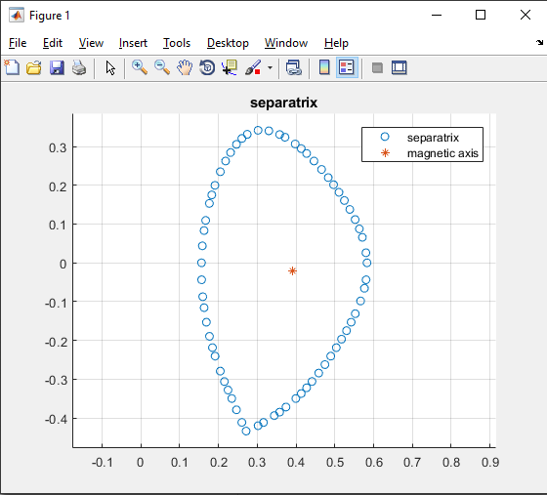

Рисунок график сепаратрисы и магнитной оси

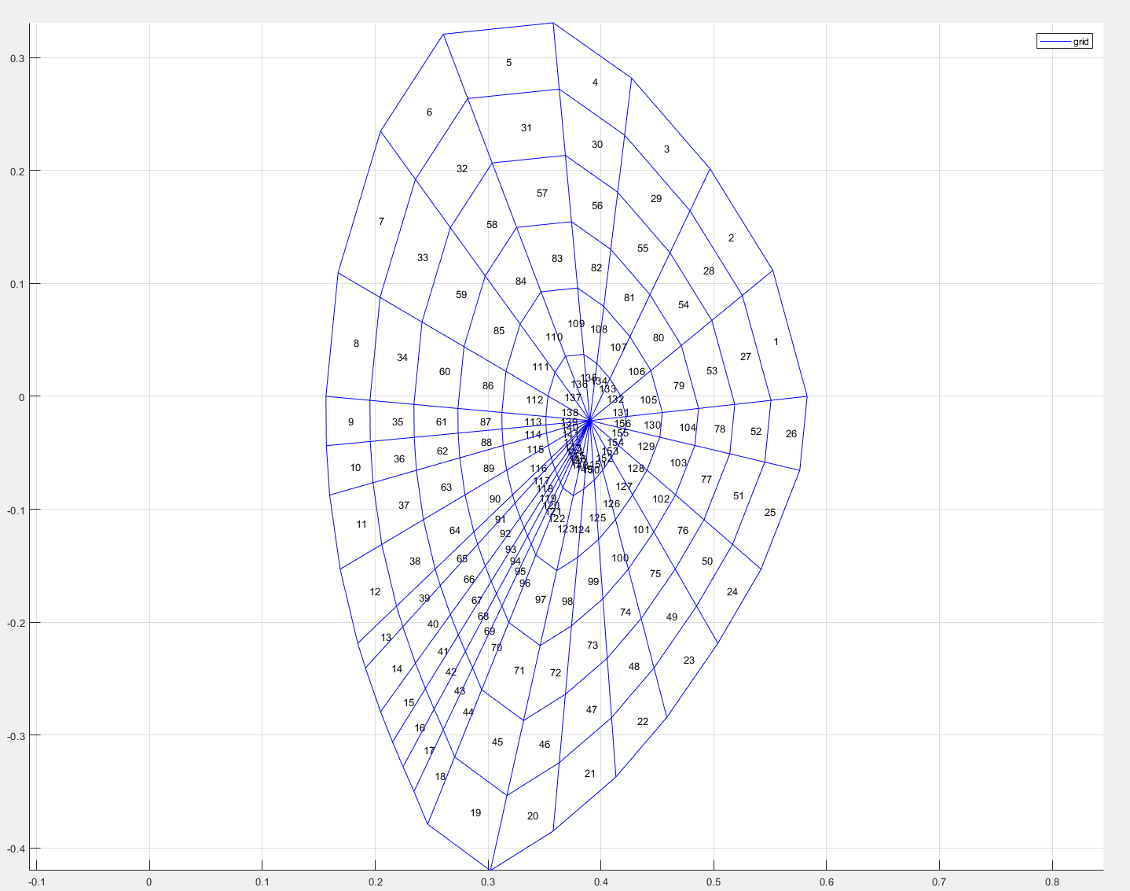

Рисунок разбиение сепаратрисы

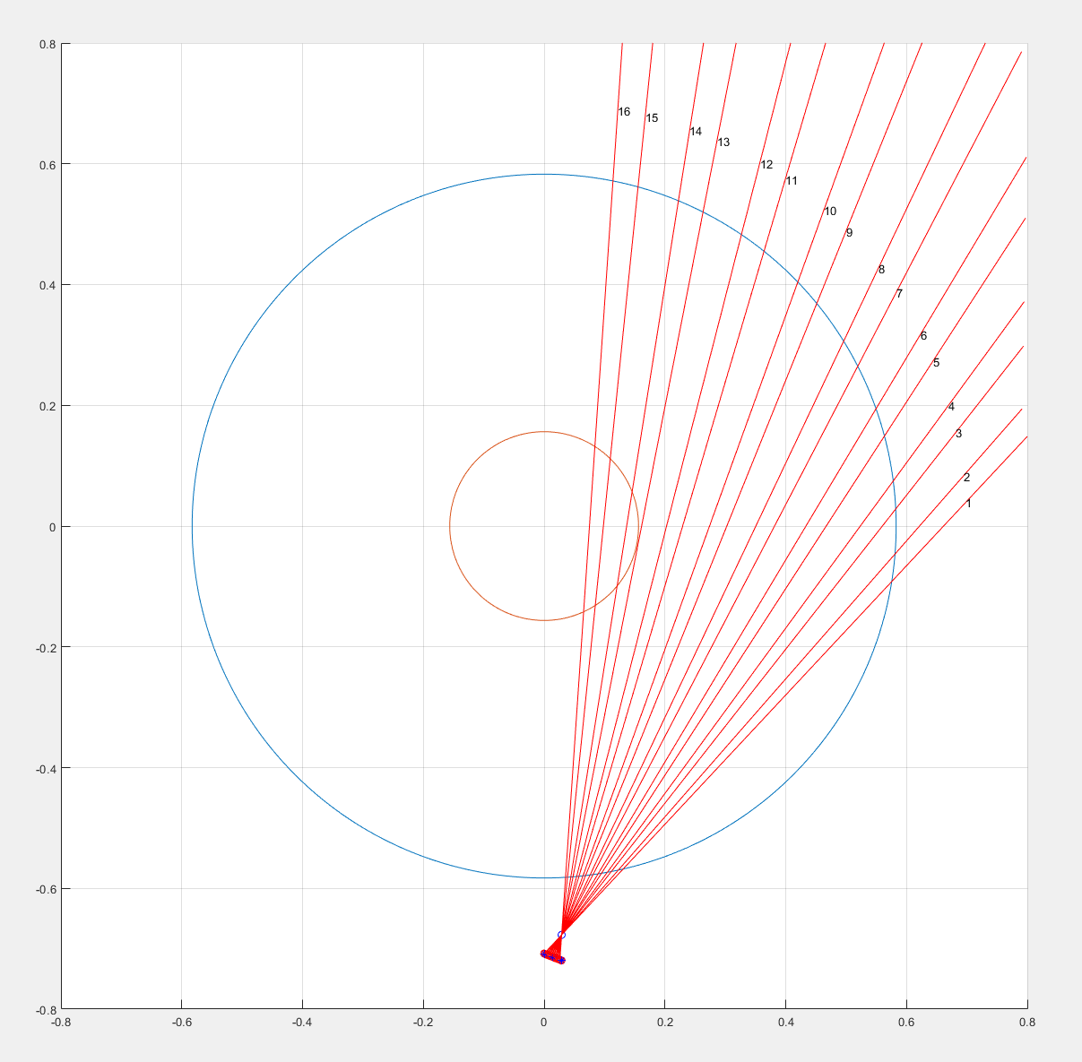

Рисунок график положения сечений

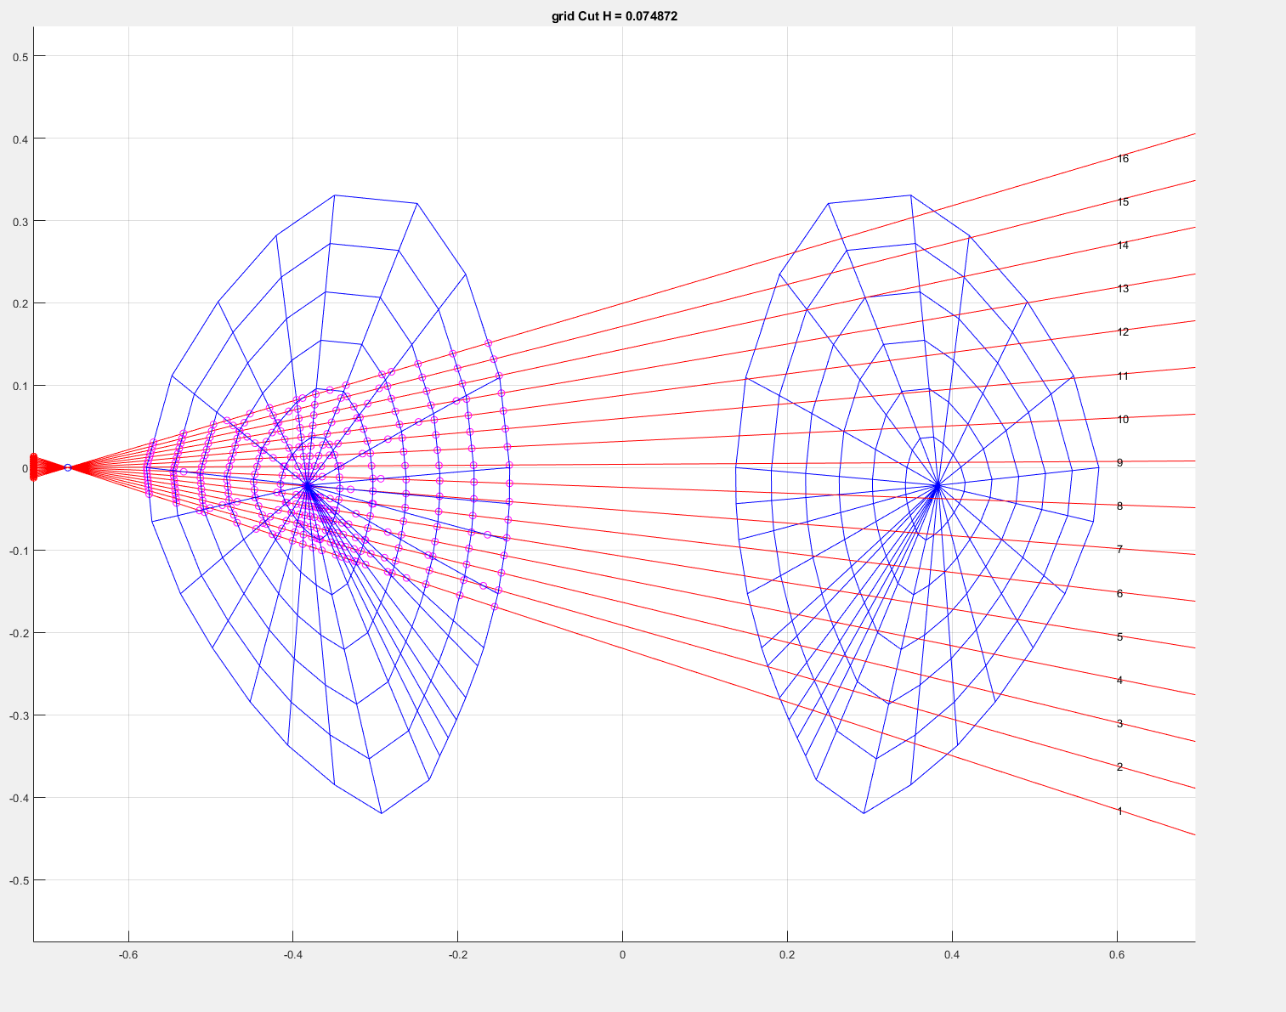

Рисунок график положения лучей для 16 столбца детектора

Далее приведены сечения для всех 16 столбцов

Где:

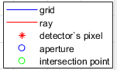

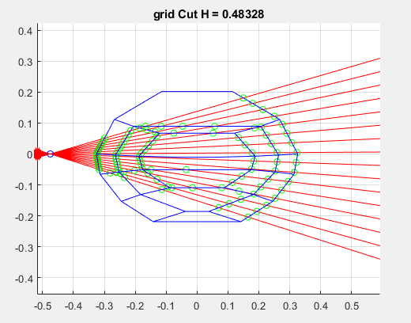

Рисунок Сечение 1

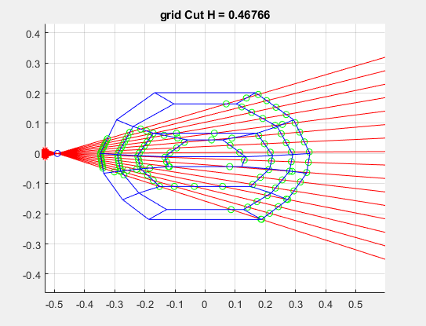

Рисунок Сечение 2

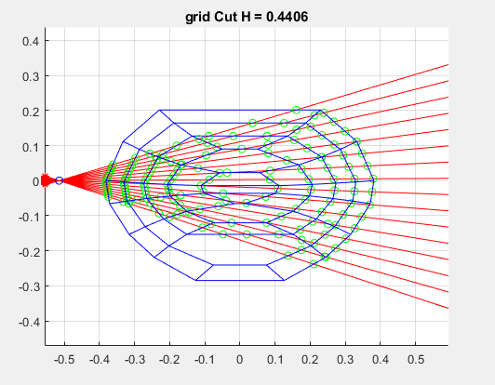

Рисунок Сечение 3

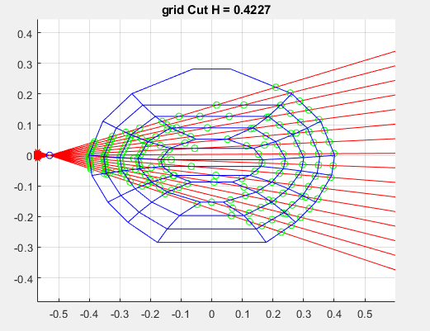

Рисунок Сечение 4

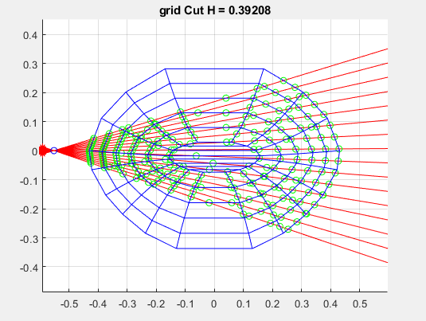

Рисунок Сечение 5

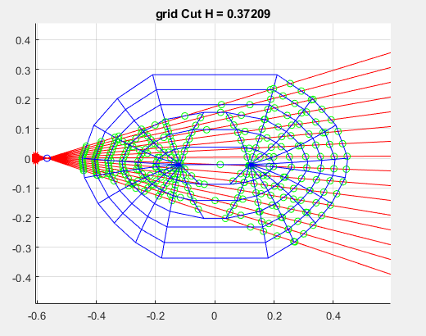

Рисунок Сечение 6

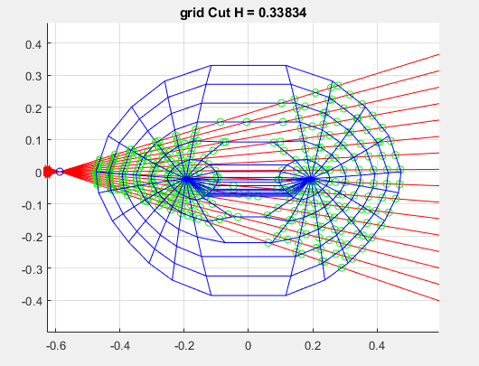

Рисунок Сечение 7

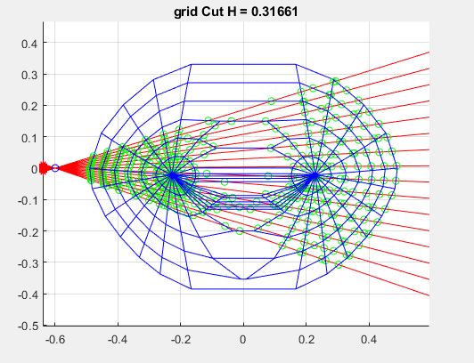

Рисунок Сечение 8

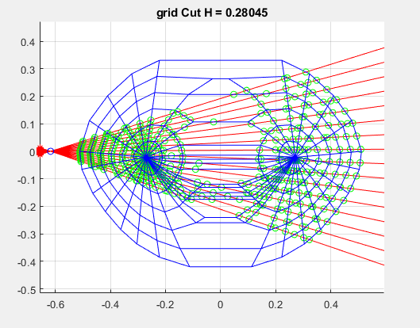

Рисунок Сечение 9

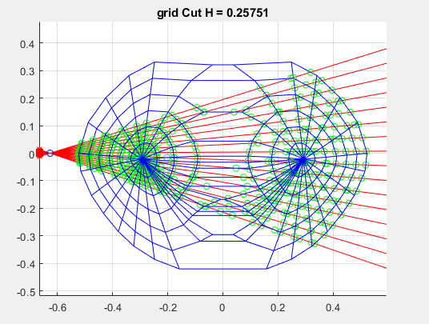

Рисунок Сечение 10

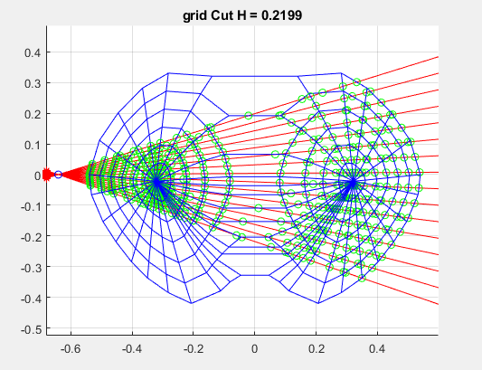

Рисунок Сечение 11

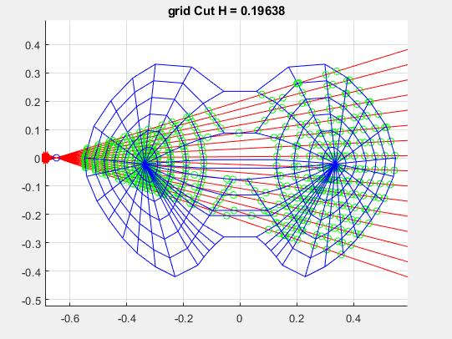

Рисунок Сечение 12

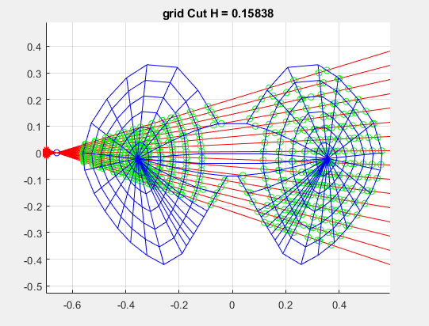

Рисунок Сечение 13

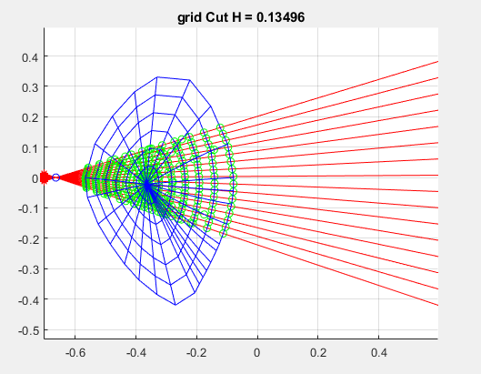

Рисунок Сечение 14

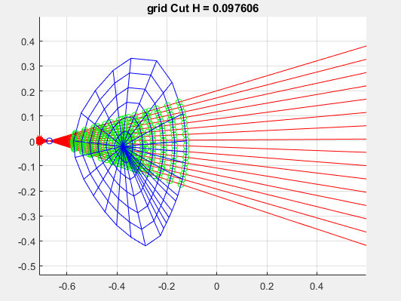

Рисунок Сечение 15

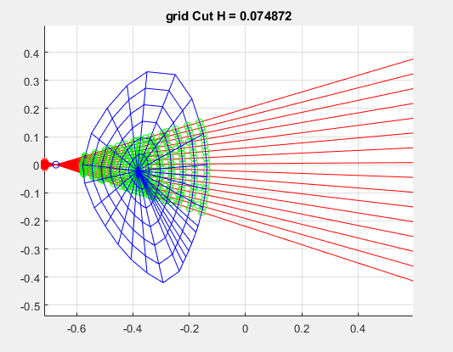

Рисунок Сечение 16

## Обсуждение

На сечениях 14, 15, 16 плоскость сечения H меньше самой левой точки сепаратрисы, следовательно, область получается двусвязной.

В случае двусвязной области считаем, что луч упирается в центральную ось токамака, и учитываем только левую (ближайшую к детектору) область.

СЛАУ представляет собой матрицу 256хN, где N – это количество элементов разбиения.

Каждая строка матрицы отвечает за свой луч, притом коэффициенты для каждого элемента разбиения – сумма длин хорд.

## Литература

1. Документация по Матлаб [Электронный ресурс]   
   Режим доступа: <https://www.mathworks.com/help/> (дата обращения ноябрь 2019)
2. Код функции g_file_extractor_1t [электронный ресурс, облачное хранилище]

Режим доступа: <https://cloud.mail.ru/public/5o3T/4G4dD71hL> (дата обращения ноябрь2019)

1. Пособие к Лабораторным работам [электронный ресурс, облачное хранилище]

Режим доступа: <https://cloud.mail.ru/public/4ra6/5wwqBzMBC/LabPractics.pdf> (дата обращения ноябрь 2019)

1. Пособие к Лабораторным работам «Построение матриц СЛАУ» [электронный ресурс, облачное хранилище]

Режим доступа: <https://vk.com/doc38035266_528474113?hash=8c9ddc720dfadef7b6&dl=48b180ef19a7dc0f33> (дата обращения ноябрь 2019)

1. Выпуская квалификационная работа бакалавра «Исследование разрешимости обратных задач с помощью распознающего функционала» [электронный ресурс, облачное хранилище]

Режим доступа: <https://cloud.mail.ru/public/4ra6/5wwqBzMBC/2019%20%D0%97%D0%B0%D1%82%D1%8B%D0%BB%D0%BA%D0%B8%D0%BD%20%D0%B1%D0%B0%D0%BA%D0%B0%D0%BB%D0%B0%D0%B2%D1%80.pdf> (дата обращения ноябрь 2019)

## Приложение

### Код программы на Matlab:

[Электронный ресурс, репозиторий GitHub]

Режим доступа: <https://github.com/MChepulis/computing-complex/tree/develop> (дата обращения декабрь 2019)